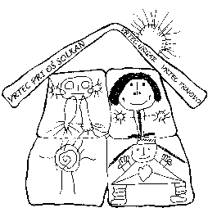
VRTEC PRI OŠ SOLKAN VRTEC GRGAR VRTEC TRNOVO
Šolska ulica 25 Grgar 44a Trnovo 41
5250 Solkan 5251 Grgar 5252 Trnovo
Tel: 05 330 77 19 Tel: 05 330 77 20 Tel: 05 307 10 13
05 330 77 04
E-mail: vrtec@sola-solkan.si
http://vrtec.sola-solkan.si OSNOVNA ŠOLA SOLKAN

SPREMEMBA PROGRAMA

Podpisan-a (mati/oče)_________________________________________________________
otroka (ime in priimek) ________________________________________________________,
ki je vključen v (ustrezno obkrožite)
- DNEVNI PROGRAM
- POLDNEVNI PROGRAM S KOSILOM
- POLDNEVNI PROGRAM BREZ KOSILA
želim spremeniti program.

Otrok bo od _____________________________________ obiskoval naslednji program:

- DNEVNI PROGRAM
- POLDNEVNI PROGRAM S KOSILOM
- POLDNEVNI PROGRAM BREZ KOSILA

Razlog za spremembo programa (neobvezno):
______________________________________________________________________________________________________________________________________________________________________________________________________________________________________________________

Datum:____________________ Podpis starša:___________________

